УО «Белорусский государственный университет информатики и радиоэлектроники»

Отчет по лабораторной работе №5
по предмету «Численные методы»
Вариант 14

Выполнил:
Наривончик А.М.
Гр. 351004
Проверил:
Степанова Т. С.

Минск 2024
Численное дифференцирование и интегрирование
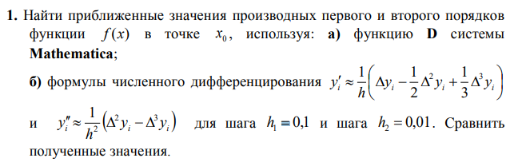
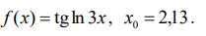
Зададим функцию f(x):
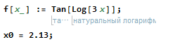
Вычислим значение
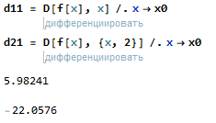
Зададим таблицу конечных разностей для h=0.1:
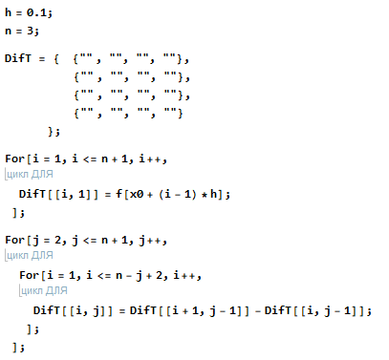
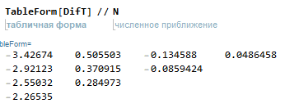
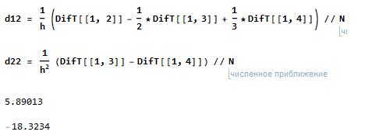

Зададим таблицу конечных разностей для h=0.01:
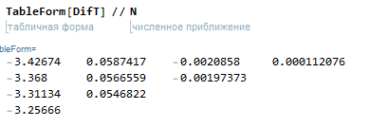
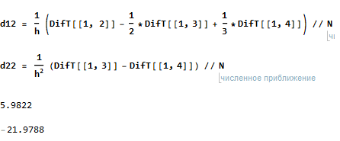

 | 1 производная | 2 производная
функция D[ ] | 5.98241 | -22.0576
h = 0.1 | 5.89013 | -18.3234
h = 0.01 | 5.9822 | -21.9788

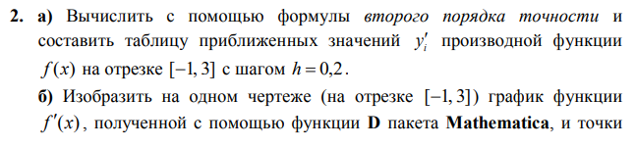

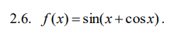
Зададим функцию f(x):
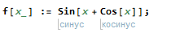
Формула для производных в точке i:
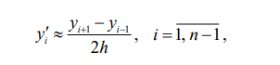
Построим таблицу значений функции на отрезке [-1, 3] с шагом 0.2:
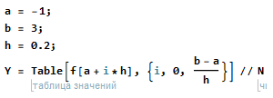
Найдем производную в каждой i-ой точке:
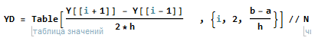
Построим таблицу значений производной в каждой i-ой точке:
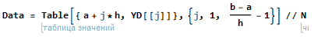
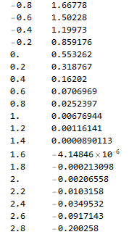
Вычислим производную функцию с помощью встроенной функции:

Построим график производной функции и отметим точки численного дифференцирования:
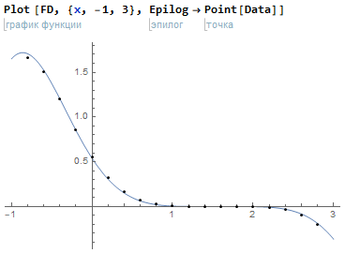
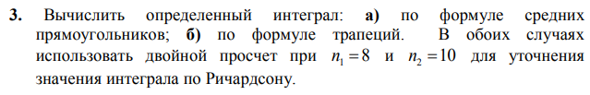
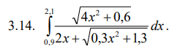
Формула средних прямоугольников для расчета интегралов:
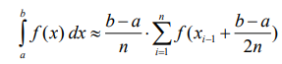
Зададим функцию:
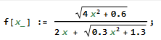
Зададим начальные параметры a, b, n:
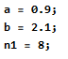
Зададим таблицу x-координат при n = 8:
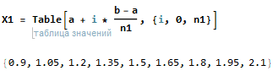
Вычислим интеграл I1:
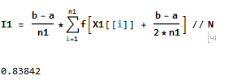
Аналогично для n=10:
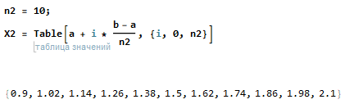
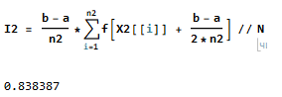
По формуле Ричардсона можно получить более точное значение интеграла. Сама формула Ричардсона:
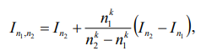
где для формул среднего прямоугольника k = 2;
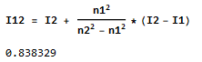

Встроенная функция Integrate дает результат:
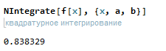
Вычислим интеграл по формуле трапеций:
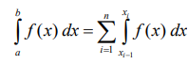
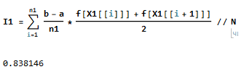
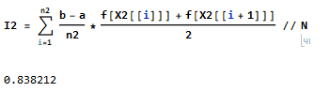
Уточним интеграл по формуле Ричардсона (k в этом случае также равно 2):
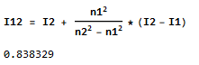
Результат, полученный встроенной функцией:
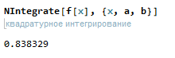
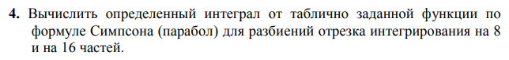
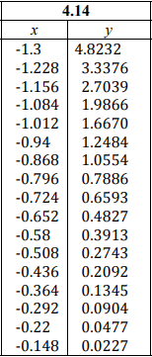
Общая формула Симпсона:
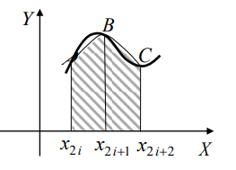
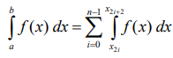
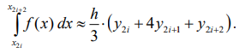
Отсюда:
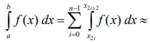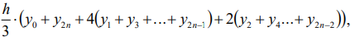
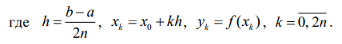
Зададим вектор координат X и Y для n1 = 4 и n2 = 8:

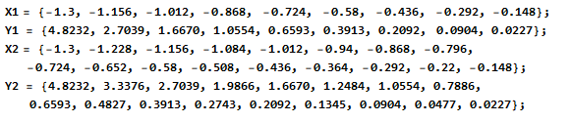
Зададим начальные параметры:
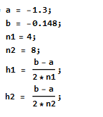
Вычислим интегралы:
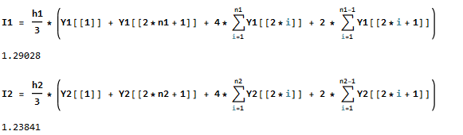
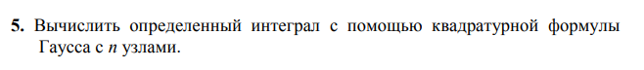
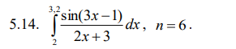
Квадратурная формула Гаусса для вычисления определенного интеграла от функции f (t) на отрезке [−1,1] имеет вид:
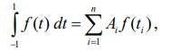
где A_{i} – квадратурные коэффициенты, t_{i} – корни полинома Лежандра n-й степени:
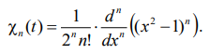
Квадратурные коэффициенты Ai являются решением системы линейных уравнений:
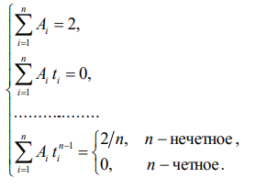
Для вычисления интеграла с помощью квадратурной формулы Гаусса нужно произвести замену переменной:
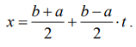
Итоговая формула:
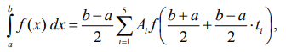
Построим полином Лежандра при n = 6:
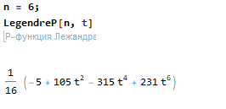
Найдем корни полинома:
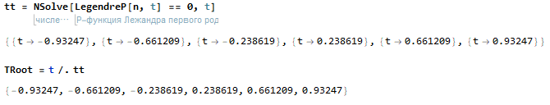
Зададим систему уравнений T*A=B:
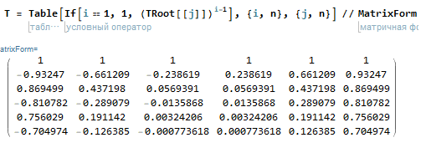
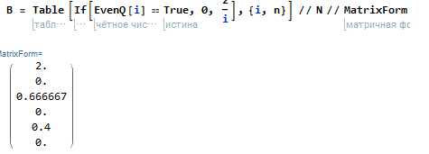
Найдем квадратурные коэффициенты:
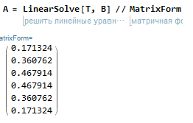
Зададим функцию и вычислим интеграл:
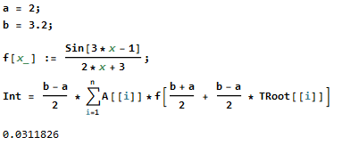
Результат, полученный с помощью встроенной функции:
